- Diagrama de Casos de Uso
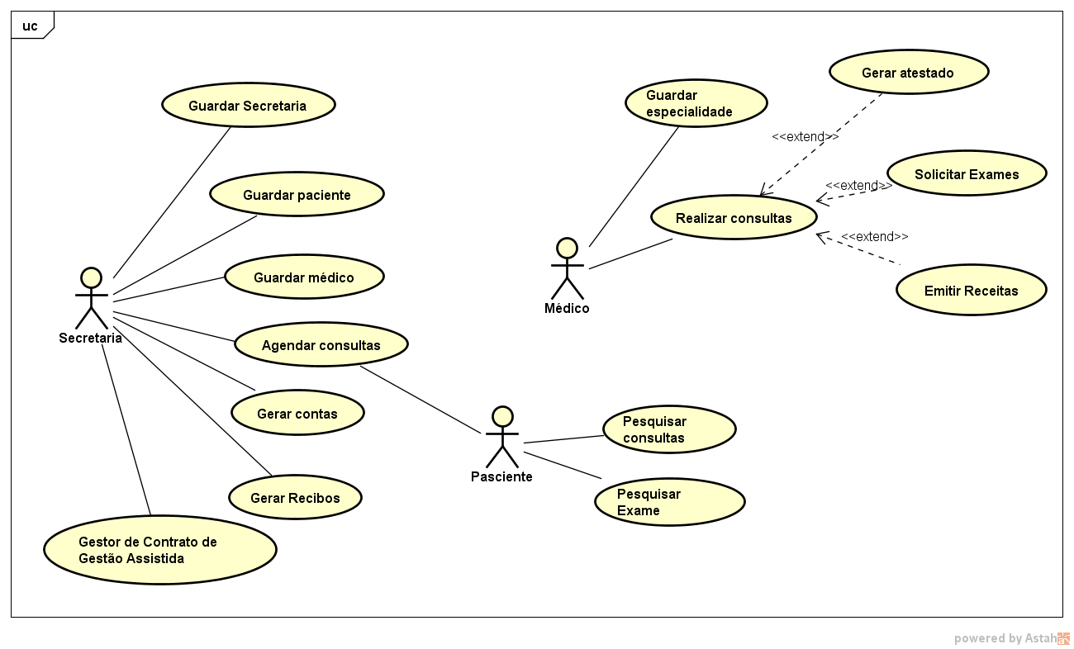
- Descrição de Casos de Uso

- Guardar paciente

Os pacientes realizam consultas podendo utilizar planos de saúde, particular ou cortesia do consultório. Assim para cada paciente é necessário: Nome, CPF, Data de Nascimento, Endereço, RG, Fones de contato, Observações e qual a modalidade de atendimento (plano de saúde, cortesia e ou particular).

- Guardar secretaria

Com a necessidade de agendamentos de consultas é necessário ter uma pessoa capacitada para realizar esses procedimentos não só de agendamento, mas sim de alimentar o sistema. Assim para cada secretaria deve-se guardar: Nome, CPF, Data de Nascimento, Endereço, RG, Fones de contato, Dias e Horas Trabalhadas.

- Agendar consulta

É de responsabilidade das secretarias o agendamento de consultas, e quando a demanda for solicitada junto a essa deve-se guardar informações de qual data e horário do atendimento médico.

- Agendar contas

É de responsabilidade da secretaria o controle das contas, deve-se cadastrar todas as contas a pagar. Estas devem ser informado o favorecido, data vencimento e valor.
- Controle de caixa

É de responsabilidade da secretária lançar todas as entradas e saídas do caixa da empresa. Deve conter as seguintes informações, valor e favorecido.

- Gerar recibos
É de responsabilidade da secretaria gerar os recibos de atendimento quando solicitado pelo cliente. As seguintes informações são necessárias, data, valor, nome do pagador e do recebedor e nome do paciente quando diferente do pagador.

- Gerar Relatórios

É de responsabilidade da secretária gerar os relatórios fiscais e financeiros de maneira diária. Estes após serem gerados serão submetidos diretamente via sistema para o gestor.

- Guardar médico
É necessário manter o controle dos médicos já que somente estes poderão realizar consultas e ainda saber qual a especialidade do profissional.
Além do nome, CRM, CPF, data nascimento, endereço, RG e fones de contato é necessário saber se este tem uma especialidade e também dias e horas trabalhadas.

- Guardar especialidade

Pois em um consultório podem atuar vários médicos de especialidades diferentes, e pode ajudar no filtro para agendamento de consulta e recuperação de dados.

- Realizar consultas

O sistema registra a consulta médica conforme a data e hora prevista no agendamento e pode fazer algumas observações, indicar medicamentos ou ainda solicitar exames. O paciente tem direito a retorno que o médico informara no sistema a data máxima para este.

- Gerar atestado
O paciente tem direito de receber o atestado médico desde que este o seja solicitado, e é adequado gerenciar estas emissões caso seja demandado como fonte de consulta, o atestado deve sair com a data e horário da consulta e demais informações a serem inseridas pelo médico responsável por atender.

- Solicitar exames

O médico pode solicitar exames complementares, onde deve conter data, hora da solicitação e demais informações inseridas por um médico.

- Receituário médico
O médico pode receitar um medicamento ou uma dieta ou algo que julgue necessário ao paciente. Deve conter nesse receituário data, hora demais informações a serem inseridas por um médico.

- Gestor do contrato de gestão assistida
Este deve receber todos os relatórios diários e realizar análises para gerar os controles fiscais e financeiros do consultório, que será realizado em sistema já implantado no gestor.

